**Adı-Soyadı: Sınıfı: No:**

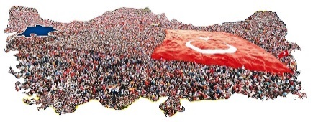**Aldığı Puan:**

**SORU 1: (ÇIKTI/Kazanım: TAR.9.1.1.): Yandaki görselden hareketle tarih öğrenmenin topluma faydalarını açıklayınız. (10 puan)**

**CEVAP 1:** * Millî birlik beraberliğin gelişmesi * Vatan sevgisi * Bayrak sevgisi

* Millî ve manevi değerlerin öğrenilmesi * Ortak duygu ve değerlerin oluşması

Türkiye-Milletimiz-Bayrağımız

**SORU 2: (ÇIKTI/Kazanım: TAR.9.1.4.): Yandaki görseli de dikkate alarak** *“Hiper Metin”* **kavramını açıklayınız ve hiper metin örneği veriniz. (10 puan)**

**CEVAP 2:** Hiper Metin, çevrimiçi forumlar, ağ bağlantıları, görseller, video linkler ve konum verileriyle zenginleştirilmiş etkili bir sunum taktiğidir.

Görsel

Çevrimiçi Forum

Ağ

**HİPERMETİN**

Video

Konum Verisi

Link

Zenginleştirilmiş Sunum Taktiği: **Hiper Metin**

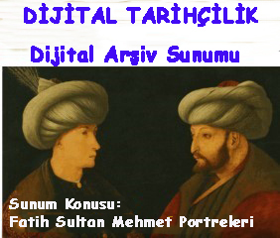

**SORU 3: (ÇIKTI/Kazanım: TAR.9.1.4.): Yandaki görselden de yararlanarak**

*Dijital Tarih Çalışmalarında İzlenen Süreçleri* **yazınız. (10 puan)**

**CEVAP 3:**

a) Konu belirleme, araştırma ve veri toplama b) Verileri dijitalleştirme

c) Verileri düzenleme ve kataloglama d) Veri analizi ve yorumlama

e) Sonuç paylaşma ve sunma

Mezopotamya-Güneydoğu Asya-Orta Amerika

**Tarım Devrimi’nin Başladığı Yerler**

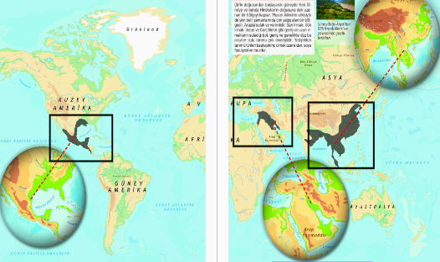

**SORU 4: (ÇIKTI/Kazanım: TAR.9.2.1.): Yandaki haritadan yola çıkarak Tarım Devriminin başladığı yerleri ve buralarda üretilen tarım ürünlerini yazınız. (10 puan)**

**CEVAP 4:**

|  |
| --- |
| **Tarım Devriminin Başladığı Yerler ve İlk Üretilen Tarımsal Ürünler** |
| 1- Mezopotamya Buğday |
| 2- Güneydoğu Asya Pirinç |
| 3- Orta Amerika Mısır |



**SORU 5: (ÇIKTI/Kazanım: TAR.9.2.1.): Yandaki görselden hareketle Tarım Devrimi’nin yerleşmeye etkilerini yazınız. (10 puan)**

**CEVAP 5:** Tarım Devrimi sonucunda ilk yerleşik yaşam başlamıştır. Su kaynaklarına ve tarım alanlarına yakın yerlerde yaşamaya başlayan insanlığın ilk mimari eserleri olan konut tipleri doğmuş, ilk köylerin doğmasıyla ilk kentleşmelere giden süreç başlamıştır.

Tarım Devrimi ve Yerleşme



**SORU 6: (ÇIKTI/Kazanım: TAR.9.2.1.): Yandaki görselden hareketle Tarım Devrimi’nin ekonomiye etkilerini yazınız. (10 puan)**

**CEVAP 6:** Tarım Devrimi sonucunda

* Üretici toplum yapısı doğmuş * İnsanlar temel ihtiyaçlarını karşılamışlar

* Ekonomik refah artmış * İhtiyaç fazlası ürün olan Artı Ürün doğmuş bunun da sonucu:

takasa dayalı ticaret, çiftçilik, esnaflık, tüccarlık ve taşımacılık gibi birçok mesleğin de doğmasına ortam hazırlamıştır.

Üretici Toplum- Artı Ürün

**SORU 7: (ÇIKTI/Kazanım: TAR.9.2.2.): Yandaki bilgi kutusundan da yararlanarak Eski Çağ’da yönetimler hakkında bilgi veriniz. (10 puan)**

**CEVAP 7:** Eski Çağ’da öncelikle kabilecilik, kabile konfederasyonları, kent devletleri ve daha sonra da bu yapıları birleştiren, gücünü din veya tanrıdan alan güçlü yönetimler kurulmuştur. Yani zamanla teokratik monarşiler güçlenmiştir.

**Ensi:** Sümerlerde kent devletini yöneten rahip kral

**Sargon**: Akadlarda Tanrının Kralı

**Firavun:** Mısır’da Nom denilen kent devletlerini birleştiren tanrı kral

**Mete Han:** Türk boylarını birleştiren Göktanrı’dan kut sahibi Hun hükümdarı

**Bilgi Kutusu**

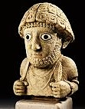

**SORU 8: (ÇIKTI/Kazanım: TAR.9.2.2.):** Hititlerde ***“Tanrının Gözdesi”*** sayılan kral aynı zamanda başkomutan, başyargıç ve başrahip yetkilerine de sahipti.

**Bu bilgilerdeki Hitit kralı örneğinden yola çıkarak Eski Çağ’da yönetimler hakkında neler söylenebilir? (10 puan)**

**CEVAP 8:** Kral gücünü tanrıya dayandırmaktadır. Kral bütün yetkileri kendisinde toplamıştır. Kralın merkezi otoritesi güçlüdür.

Hitit Kralı

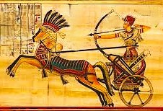

**SORU 9: (ÇIKTI/Kazanım: TAR.9.2.2.):** Eski Çağda insanların birlikte yaşamasının bir sonucu olarak ortak savunma duygusunun oluşması ilk askeri birliklerin doğuş sürecini getirmiştir.

**Bu bilgilerden hareketle Eski Çağ’da ordularla ilgili aşağıda verilen kavramların karşısına hangi uygarlığa ait olduğunu yazınız. (10 puan)**

|  |  |
| --- | --- |
| İlk askeri birlikler: Sümerler | İlk daimi ordu: Akadlar |
| Lejyon: Romalılar | Onlu Sistem: Türkler |

Eski Çağ’da Ordu

**CEVAP 9:**

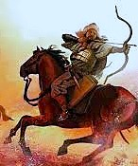

**SORU 10: (ÇIKTI/Kazanım: TAR.9.2.2.): Yandaki görselden hareketle Hun Türklerinde ordu ile ilgili neler söylenebilir? (10 puan)**

**CEVAP 10:** Hun Türklerinin atı kullanması onlara hız ve dinamizm kazandırmıştır.

Ayrıca atlı okçuların varlığı orduya büyük bir kazanma avantajı sağlamıştır.

Hız, dinamizm ve ok gibi silahlar sayesinde Türkler savaş meydanlarında düşmanlarına kolayca üstünlük sağlamışlardır.

Hun Atlı Okçuları